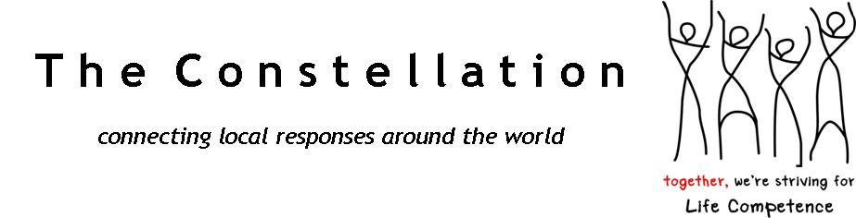
Todas las comunidades tienen la capacidad de responder a los problemas vitales que les afectan, crear una visión común, actuar y adaptar su respuesta.

Esto es lo que llamamos respuesta local.
La Constelación estimula y conecta respuestas locales en todo el mundo
¿Desean ayudar a sus comunidades a avanzar poniendo en marcha sus propias fortalezas?
¿Tienen interés en facilitar el Proceso de Competencia Comunitaria ante la Vida como enfoque práctico para construir, fortalecer y sostener a las comunidades?

El Curso de Aprendizaje Integrado de la Constelación podría encajar en sus necesidades.
¿Qué puedo esperar del curso?
El Curso de Aprendizaje Integrado de la Constelación consiste en 6 módulos virtuales para guiarles paso a paso en el Proceso de Competencia Comunitaria ante la Vida. Podrán aprender a comprender SALT en todas las esferas de la vida y aplicarlo en su propio contexto.
El curso se llama ‘integrado’ porque integra el estudio individual con la práctica y la reflexión entre pares. Está disponible en inglés, francés y español.
Es práctico e inclusivo y comprende la interacción participativa con las comunidades con las que elijan trabajar.
El curso ofrece la oportunidad de:
- Obtener una perspectiva diferente/más profunda de las fortalezas y capacidades de las comunidades para actuar por sí mismas.
- Compartir sus problemas locales con otras personas y obtener consejo para transferir el enfoque de manera adecuada a diferentes comunidades y temas.
- Profundizar su aprendizaje y mejorar su actuación y sus habilidades de facilitación.
- Disponer de una primera experiencia en la aplicación del enfoque en su propio contexto.

Equipos de Aprendizaje
El aprendizaje y la reflexión entre pares es un elemento esencial en el proceso de aprendizaje. Podrán integrarse en un pequeño grupo de estudiantes (3-5) que pueden provenir de una misma área geográfica o de un país diferente. Un Coach de la Constelación con experiencia en el proceso acompañará a los equipos de estudiantes a través de conversaciones por Skype en el idioma de prefieran (francés, inglés o español).

¿Qué se espera de mí?

A un precio de oferta por una hora semanal a lo largo de tres meses podrán ustedes desarrollar su competencia en acompañar a las comunidades para que utilicen mejor las fortalezas que tienen y para que asuman la propiedad y la responsabilidad de su sueño o visión de futuro.
La cuota de participación es de 450 Euros para participantes individuales o 1.500 Euros para equipos de una misma organización.
Las y los estudiantes deberían disponer de acceso a un ordenador con conexión a internet y una cuenta de Skype para las conversaciones grupales.

Daremos inicio a la primera ronda de equipos de aprendizaje en inglés, francés y español el 20 de enero de 2015, con una duración de tres meses.

¿Desean más información?

MariJo, miembro del Equipo Global de Aprendizaje de la Constelación, estará encantado de explorar con ustedes las posibilidades de participación. Pueden ponerse en contacto con él en:

marijo@communitylifecompetence.org

